**河南省高校毕业生**

**网上签约与就业去向登记平台使用手册**

**（学院）**

V2.0.0

2024年3月

## 系统简介

该系统主要用于收集、存储和管理毕业生的去向信息等，包括就业、升学、留学等去向。确保就业统计指标的“七个率”的准确性，方便学校定期报送就业进展情况。

## 登录方式

院系管理员账号登录地址：<http://hnbys.haedu.gov.cn/wq/edulogin>

登录账号密码：院系管理员的账号由学校或者省级管理员创建，一般账号的组成是“学校代码+学院代码”，点击登录，进入系统界面。

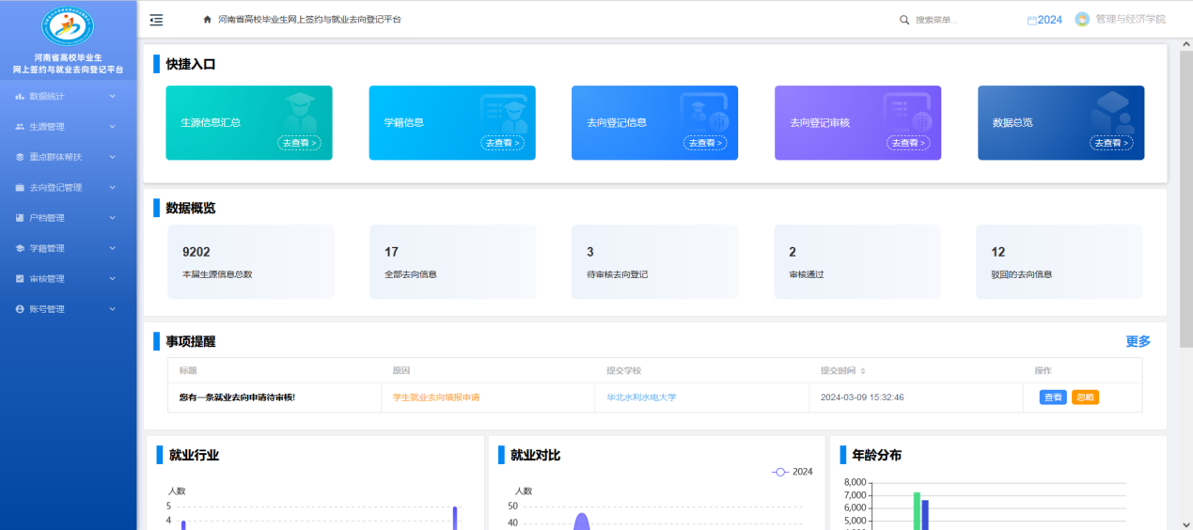

如果是首次登录，则需要进行**信息补充，**获取验证码后点击提交即可完成信息补充，提交之后直接登录即可。

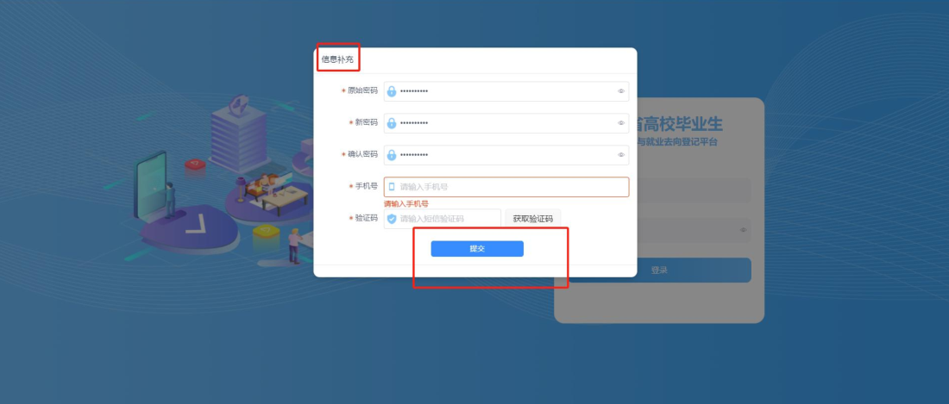

## 退出方式

用户登录后，点击右上角院系名称，在弹出的菜单中点击退出登录，出于数据安全考虑，在不使用系统时，**请务必主动退出**。

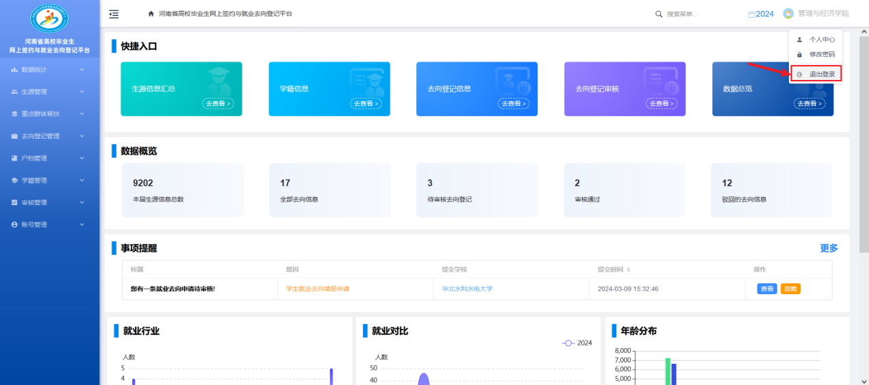

## 使用操作

### 4.1个人信息

点击右上角的院系名称，在弹出的菜单中点击个人中心即可进入，在个人中心可以对当前账号的基本信息和安全设置进行查看。当前版本支持**基本信息的查看**以及**手机号的重新绑定**，后续将支持密保问题的设置等。

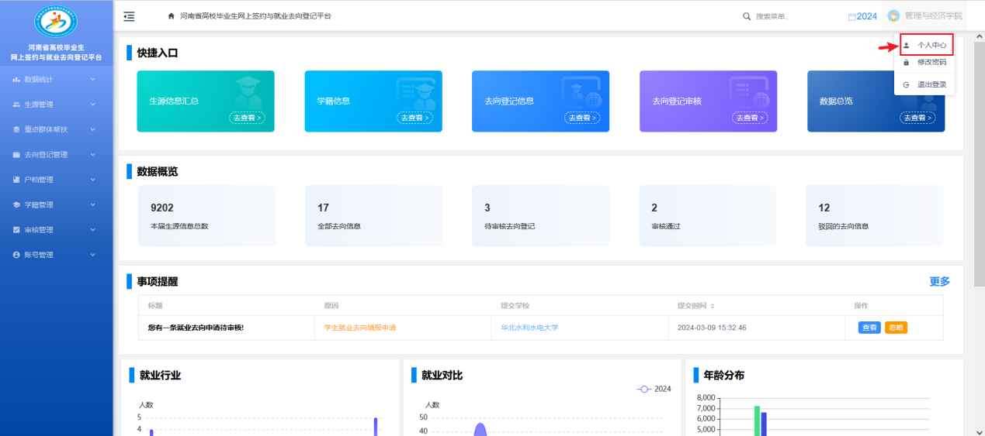

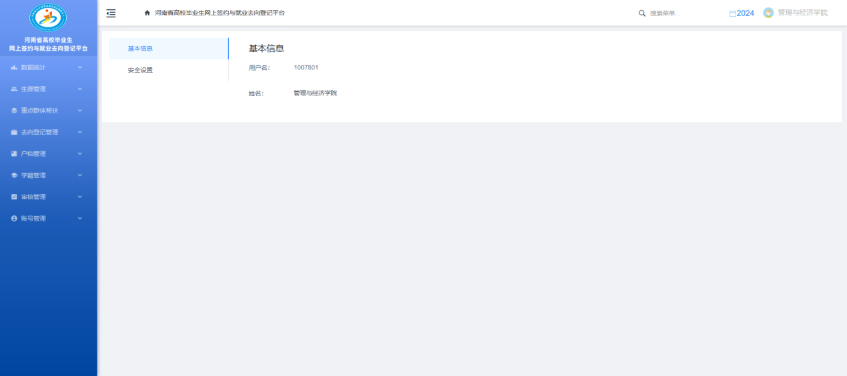

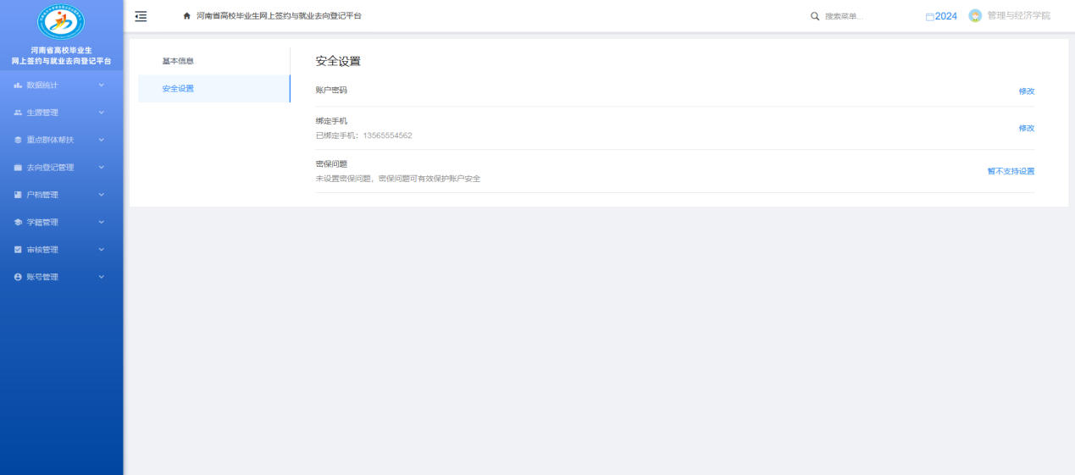

### 4.2密码修改

密码修改有两种方式：

第一种方式：点击右上角的院校名称，在弹出的菜单中点击修改密码进行修改。

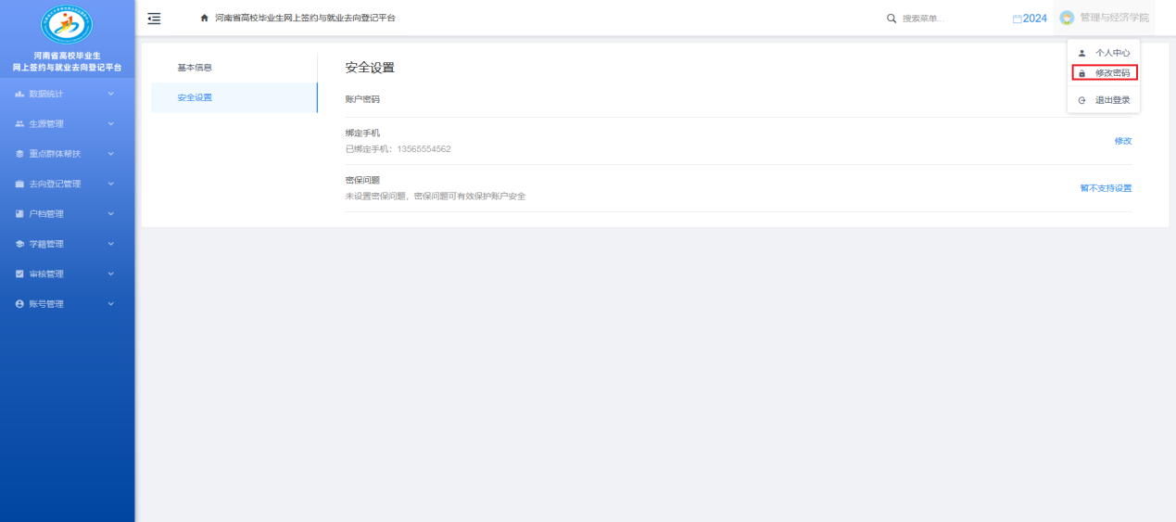

第二种方式：在个人中心—安全设置中进行修改。

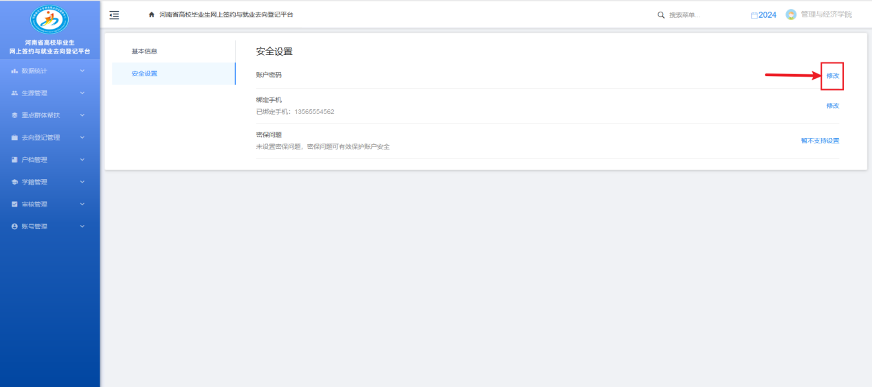

填写完密码后，点击提交即可修改成功。

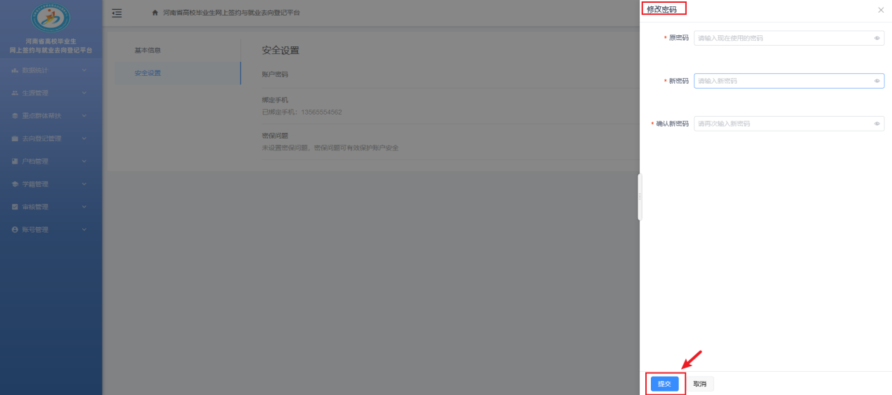

### 4.3生源管理

#### 4.3.1生源总览

生源总览功能用于集中显示毕业生的生源信息、去向登记信息、档案及户口信息。点击生源管理下的“生源总览”进入，当前版本支持**不同条件查询和导出本校毕业生的数据**，查询在右侧查询区进行查询，如果需要导出数据，点击“导出全部数据”导出。

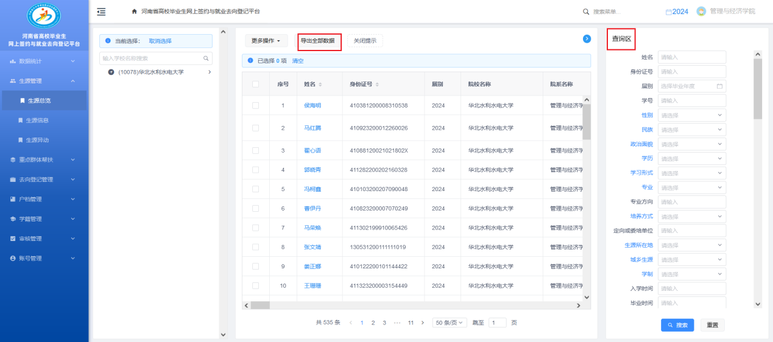

#### 4.3.2生源信息

点击生源管理下的“生源信息”进入，在这里可以查看所有毕业生的生源信息。在右侧的查询区可以搜索数据，当前版本支持姓名、身份证号、学号、手机号、院校名称以及院校代码进行查询。

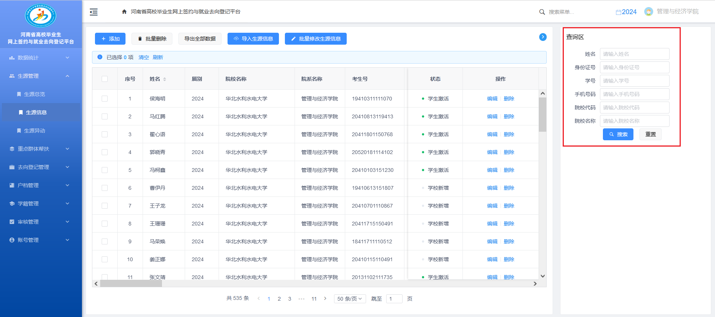

通过点击操作栏中的各项操作名称，或者双击某条记录，可以对数据进行查看。

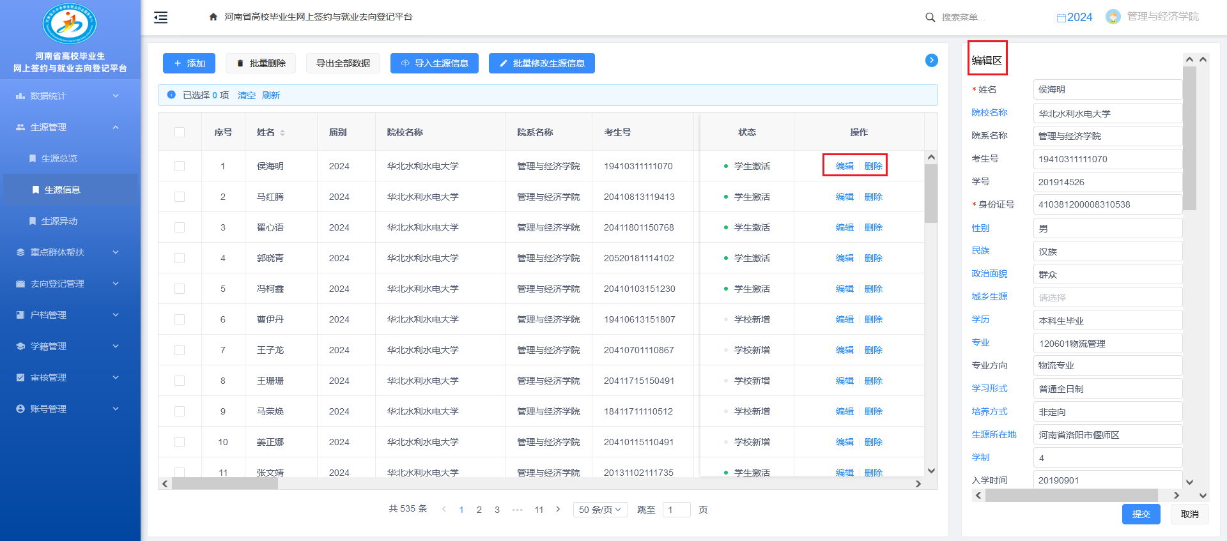

添加生源信息可以点击上方的**导入生源信息**，进行批量导入，在批量导入前需要在导入模板中将需要的信息进行填写。当前版本的院级管理员仅支持批量导入，单个生源信息的导入以及导入模板可以联系校级管理员。导入模板目前仅支持Excel文件格式的固定模板，后续将支持dbf、对应的压缩格式及非固定模板方式导入。

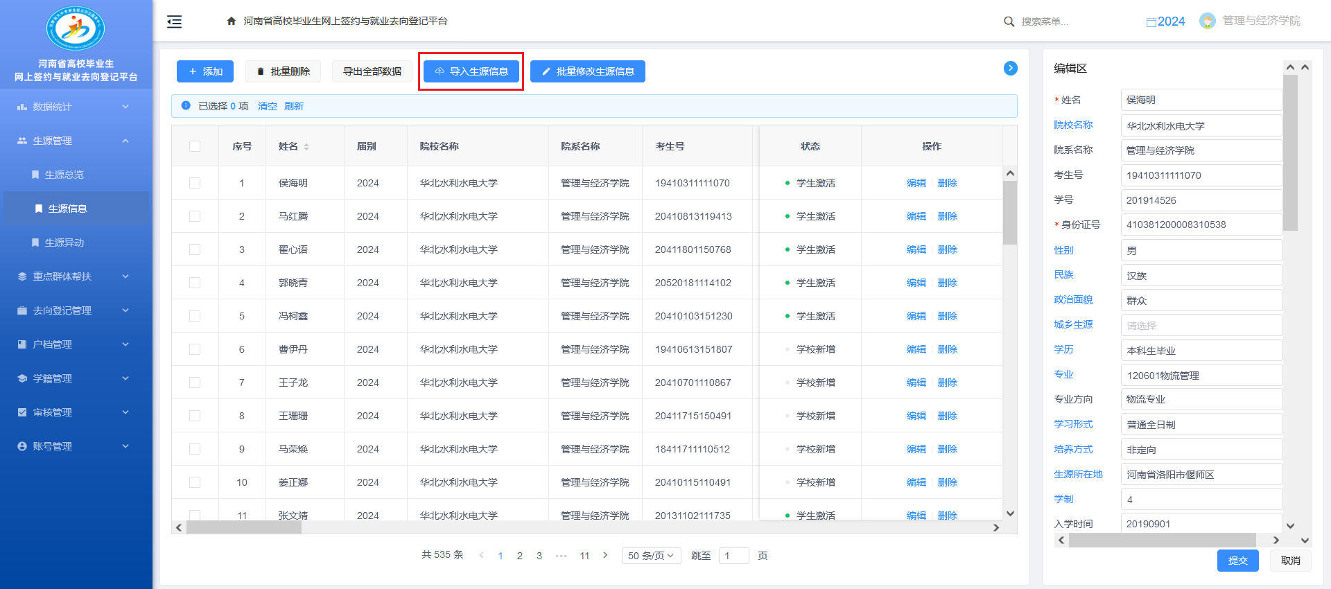

先选择导入方式，再点击“点击上传”选择对应的文件，进行添加。在上传时需要在模板中（Excel文档）添加需要的信息。

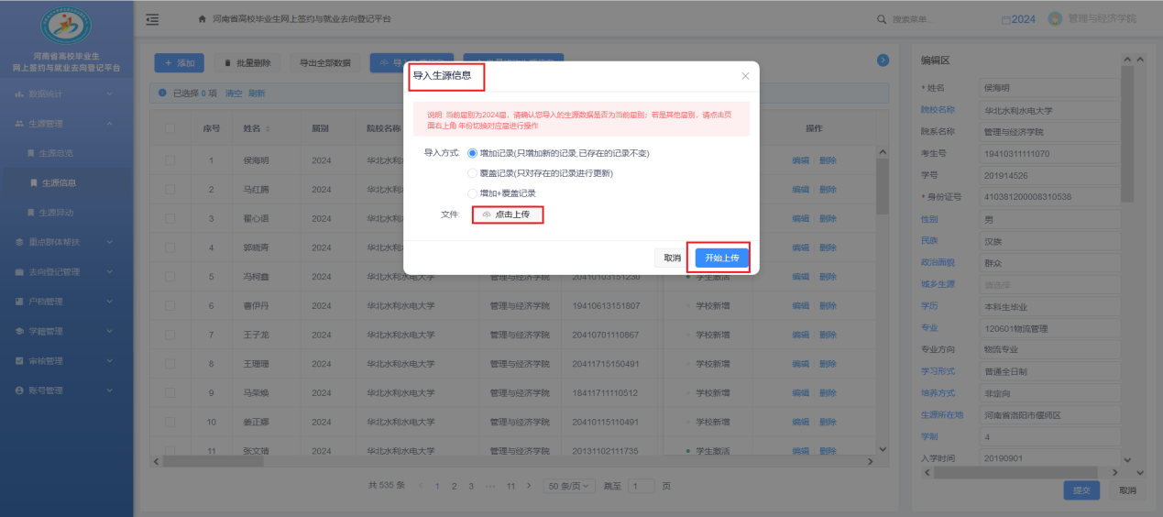

上方弹出信息框显示导入成功，便可完成导入。

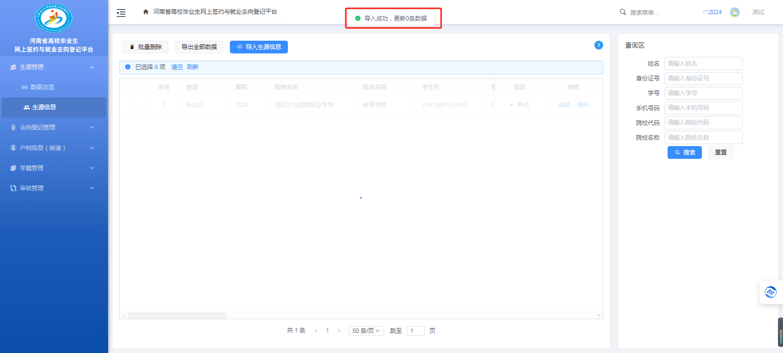

批量修改生源信息可点击上方的”批量修改生源信息”，粘贴所需要修改的学生们的身份证，右侧选择需要批量修改的数据，点击”确定修改”即可批量修改成功。

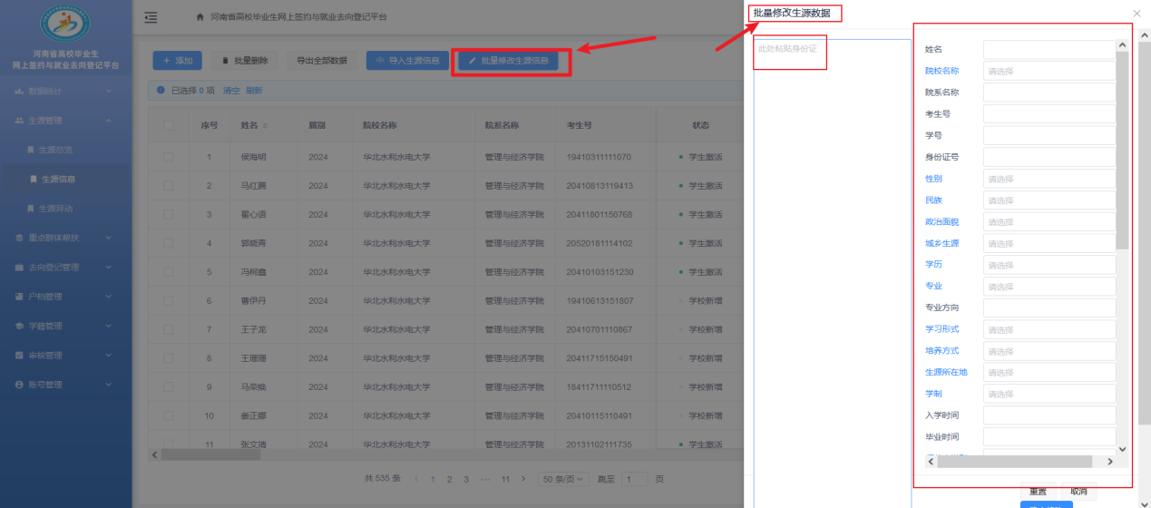

### 4.4去向登记管理

#### 4.4.1去向登记

点击去向登记管理下的“去向登记”进入该功能，在这里可以查看学院内学生提交的去向信息，同时也可以查看去向登记的详情和状态。

右侧的查询区可以通过不同的信息进行查询。

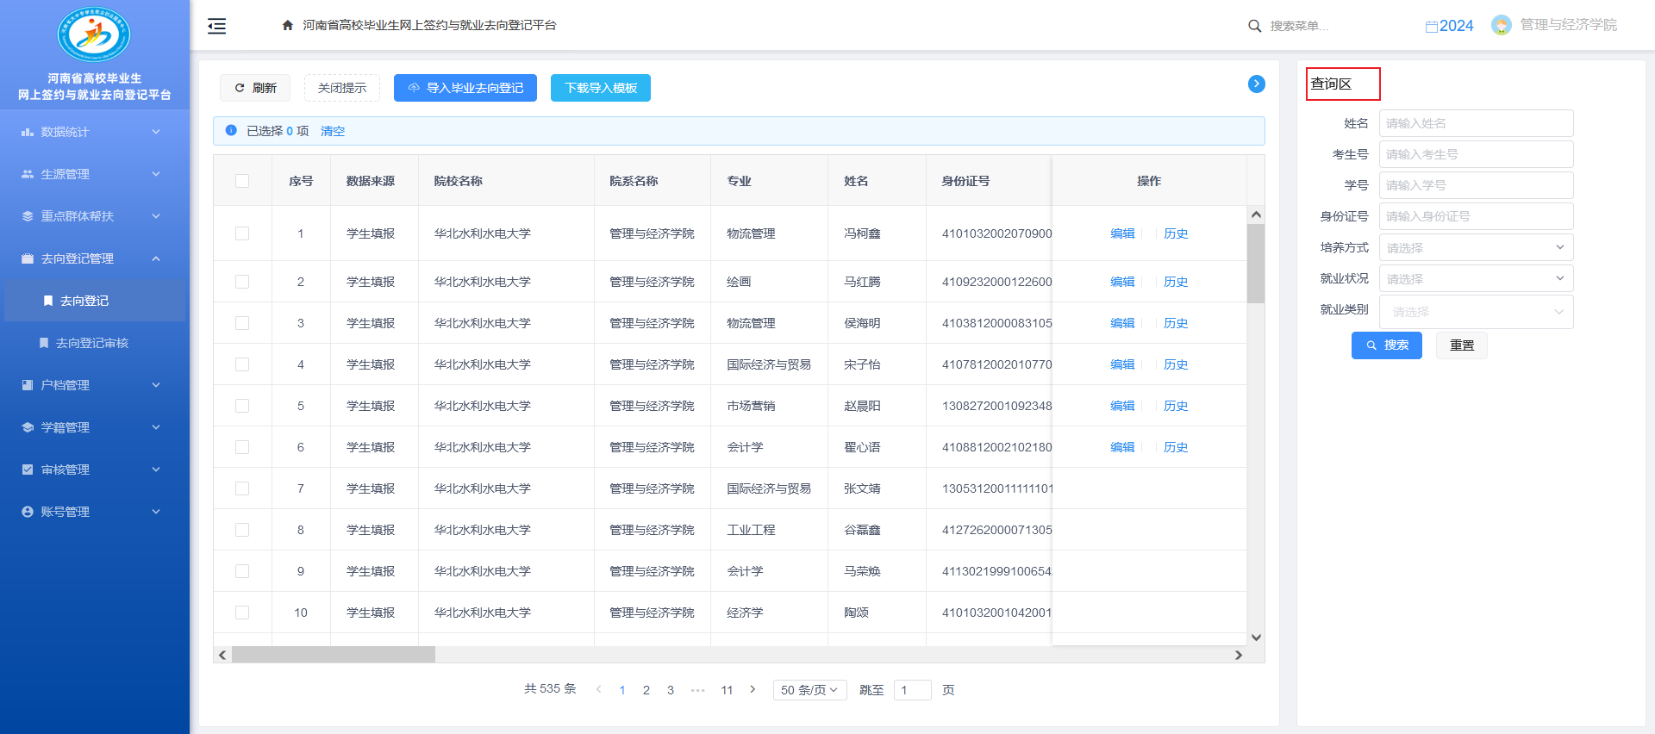

双击表格或者点击编辑便可以对学生提交的去向信息详情进行查看。

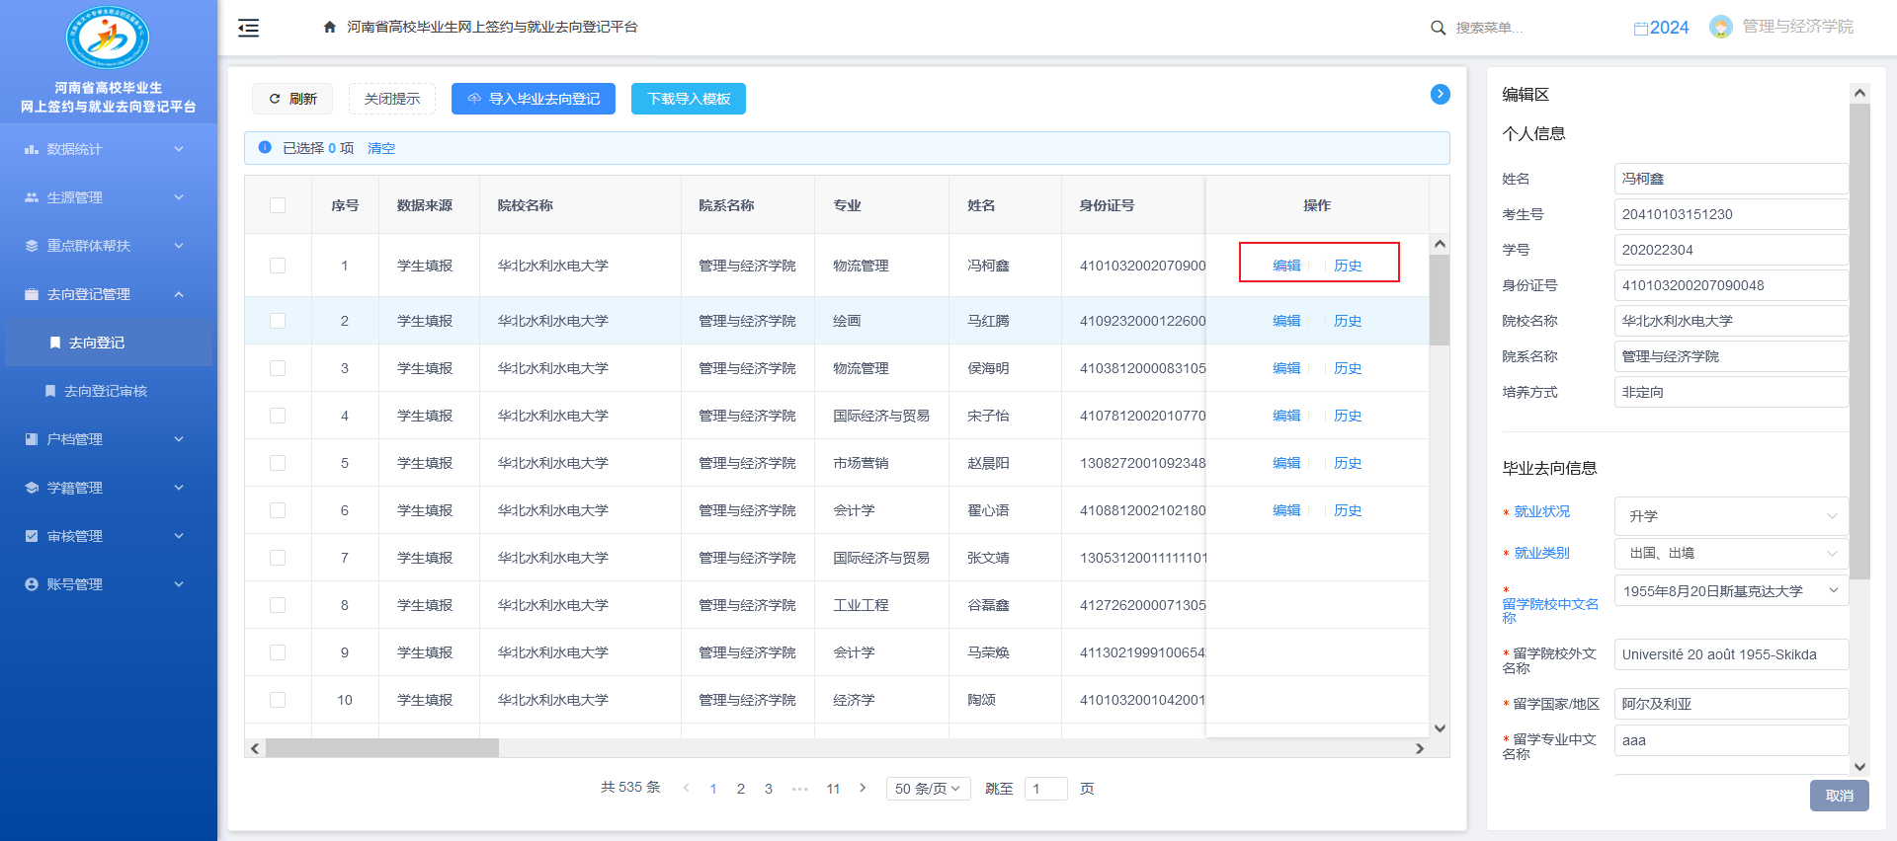

#### 4.6.2去向登记审核

点击“去向登记审核”进入该功能，在该页面可以查看学生提交的去向登记，在查看详情之后可以进行通过和驳回的操作，同时提交给校级管理员审核。

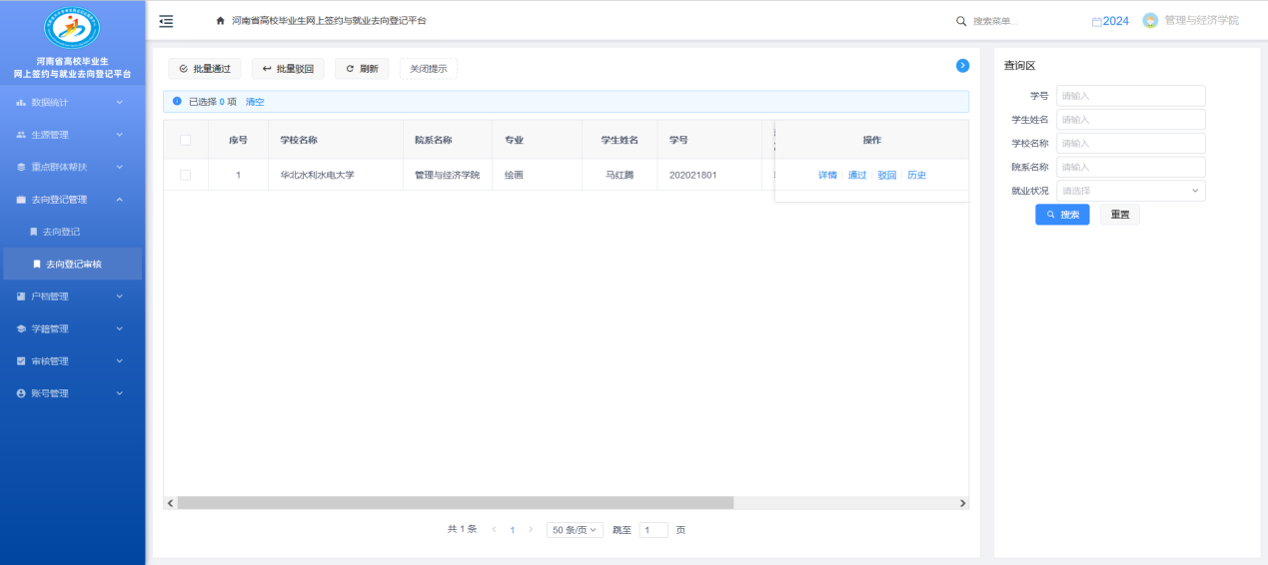

在这里可以查看学院内学生提交的登记信息，可以直接在操作栏中选择**详情、通过和驳回**，也可以通过点击历史，查看学生的历史填报记录。

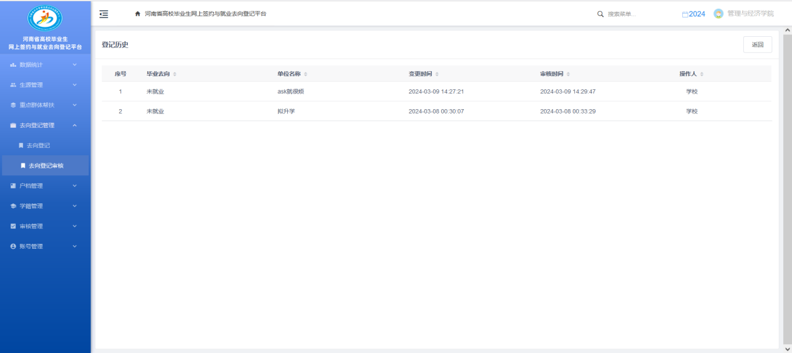

点击详情，便可以查看详细信息在这里也可以进行审核，填写审核意见。

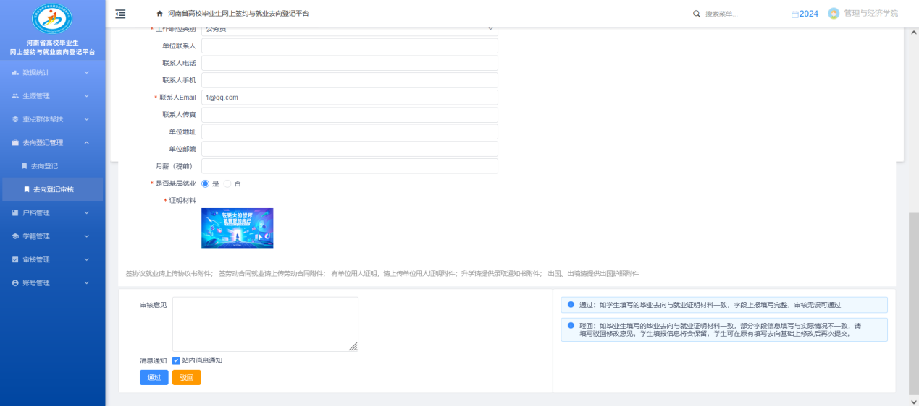

### 4.7户档管理

#### 4.7.1户口信息

点击户档信息（传递）下的“户口信息”进入该页面，可以查看所管理学院内所有学生的户口信息，院系用户可以进行增删改查。在右侧的查询区可以通过不同条件进行查询。

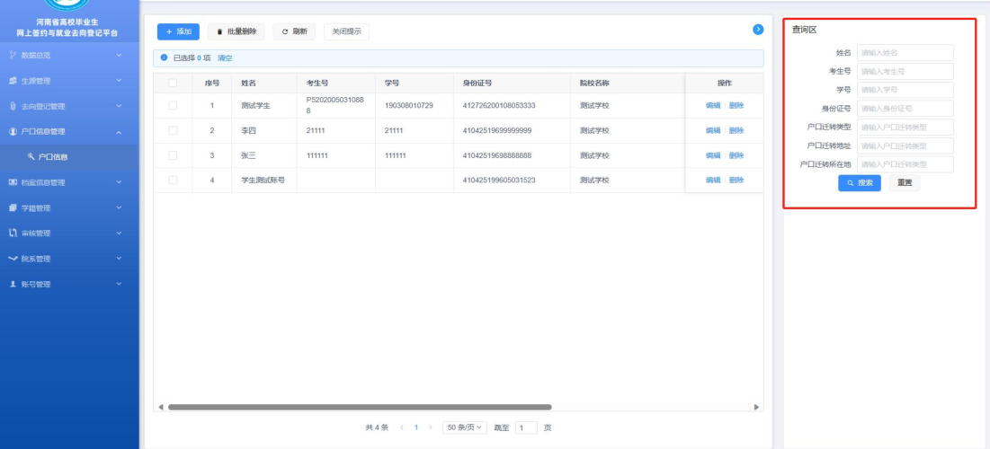

双击数据所在行或者直接点击编辑便可对学生的户口信息进行编辑，点击操作栏中的**删除**，可以删除对应的数据，或者多选之后点击左上方的**批量删除，**当前版本不支持户口信息的添加。

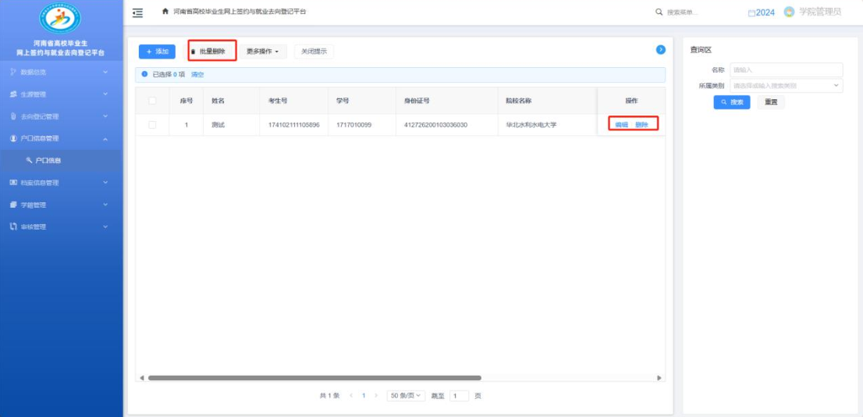

#### 4.7.2档案信息

点击户档信息（传递）下的“档案信息”进入页面，页面的右侧为查询区，可以通过不同信息进行查询。

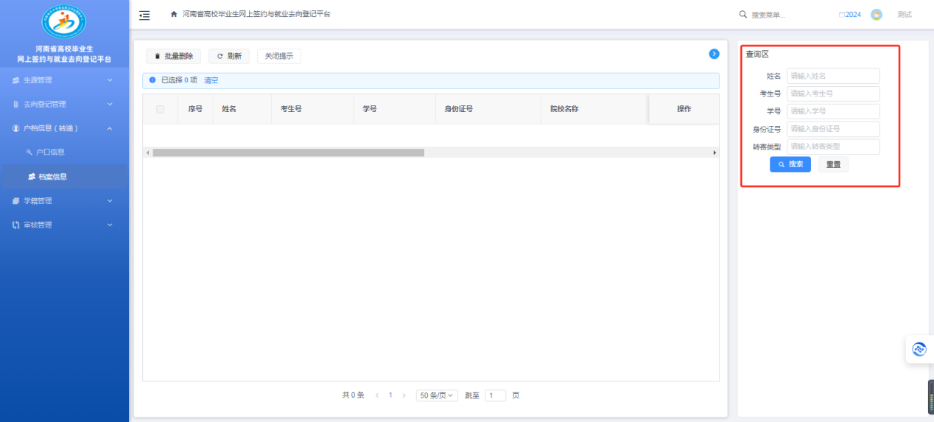

双击数据所在行或者点击编辑便可对学生的档案信息进行编辑，点击操作栏中的删除，可以删除对应的数据，或者多选后点击批量删除进行删除。

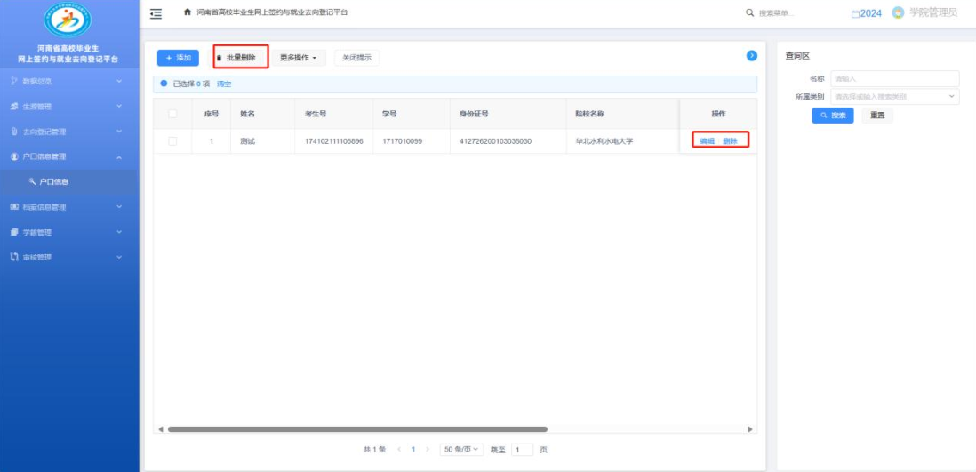

### 4.8学籍信息

点击学籍管理下的“学籍信息”进入页面，在这里可以查看院系所有学生的学籍信息，在页面右侧的查询区可以通过院校代码、院校名称、考生号、学号、身份证号以及姓名进行查询。

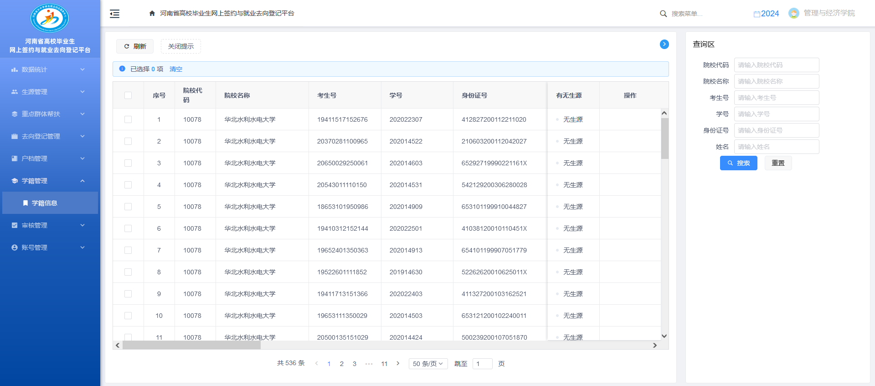

双击某条记录，可以对数据进行查看。**注意:学籍信息是由省级导入，院系只有查看权限。**

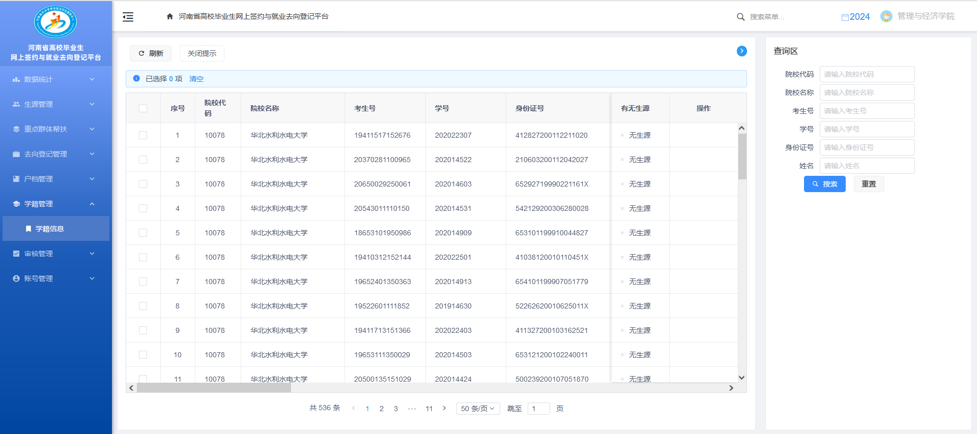

### 4.9审核管理

#### 4.9.1我的代办

点击审核管理下的“我的代办”进入该页面，在该页面可以查看代办信息，可以参考“去向审核登记”，对我的代办进行审核操作。

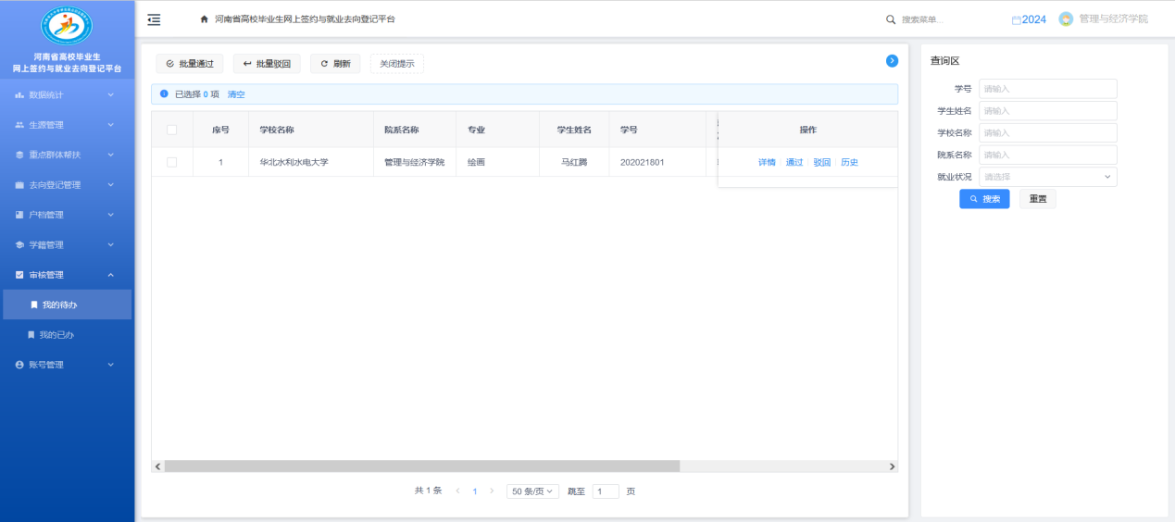

点击详情可以查看该去向信息的详细信息。

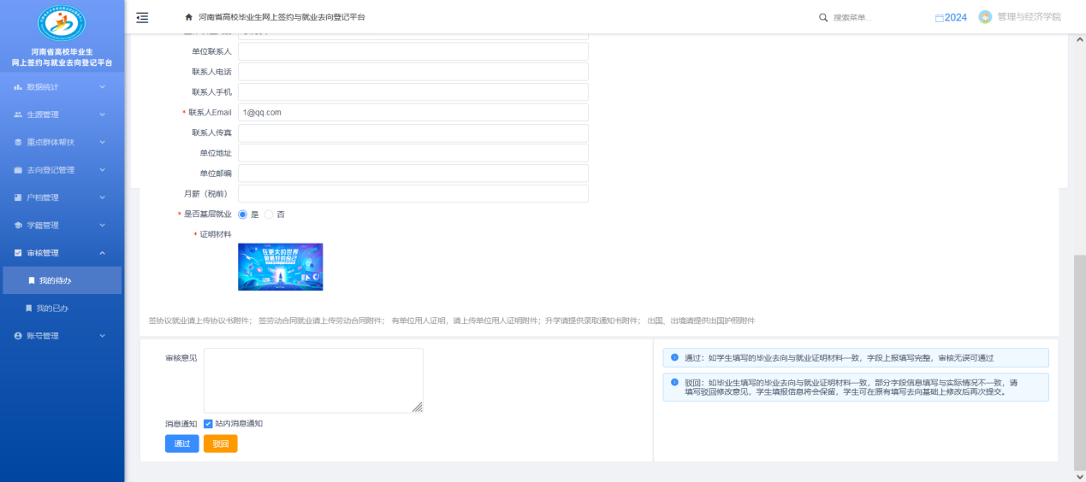

#### 4.9.2我的已办

点击“我的已办”进入该页面，在当前页面可以查看历史的全部已办信息，也可以通过学号、学生姓名、学校名称、院系名称、就业状况进行查询。

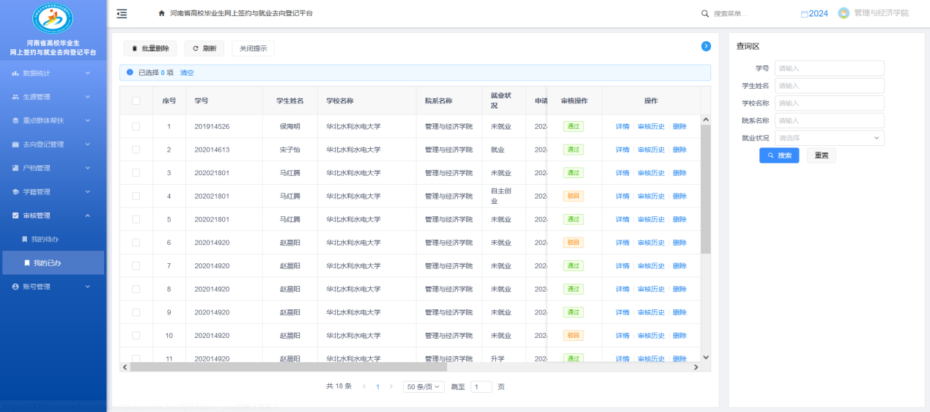

### 4.10账号管理

学生账号，该模块用于管理学生账号，点击添加账号，在右侧信息栏中填写学生的信息，点击提交，即可完成学生账号的添加。**当前版本不支持学院对学生账号的修改和删除。**

